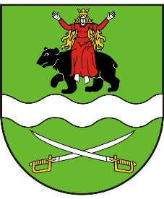 KONKURS PLASTYCZNY „KARTKA ŚWIĄTECZNA BOŻE NARODZENIE, NOWY ROK”
Karta zgłoszeniowa

- Należy czytelnie (drukowanymi literami) wypełnić wszystkie pola karty zgłoszeniowej.

IMIĘ I NAZWISKO AUTORA PRACY

WIEK

NAZWA SZKOŁY

IMIĘ I NAZWISKO OPIEKUNA

NUMER TELEFONU

Zgoda na przetwarzanie danych osobowych dla potrzeb konkursu:
Wyrażam zgodę na przetwarzanie przez organizatora moich danych osobowych na potrzeby konkursu (ust. o ochronie danych osobowych z dni. 29.08.1997 r. Dz. U. Nr 133 poz. 833 z p. zm.)

……………………………………….. ……………………………………..
Miejscowość, data Czytelny podpis

Oświadczenie o zrzeczeniu się praw autorskich.
Oświadczam , że przedstawiona na konkurs praca jest mojego autorstwa. Zrzekam się roszczeń do praw autorskich dla zgłoszonej pracy konkursowej na rzecz Urzędu Gminy Siedlce.
…………………………………….. ………………………………………….
Miejscowość, data Czytelny podpis

